Подводим итоги 2013 года

20 февраля 2014 года состоялось совещание по итогам работы учреж-дения за 2013 год. Активное участие в подготовке и проведении мероприятия приняли заведующие отделениями социального обслуживания на дому граждан пожилого возраста и инвалидов.
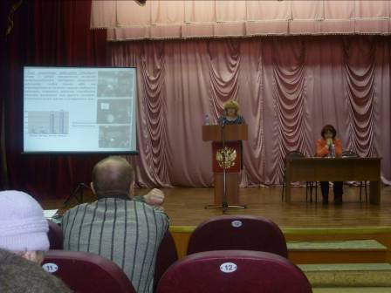
Заведующей отделением социаль-ного обслуживания на дому Е.А.Струко-вой был подготовлены доклад и презентация на тему: «Социальное обслуживание на дому: день сегод-няшний и перспективы развития». В представленном докладе освещены итоги работы отделений социального обслуживания на дому за 2013 год.
В течение всего года в отделениях большое внимание уделялось повы-шению качества предоставляемых социальных услуг.

Эффективный контракт
Согласно приказа департамента социальной защиты населения администрации Владимирской области от 22.11.2013 года №427 «О методических рекомендациях по разработке показателей эффективности деятельности работников учреждения социального обслуживания и заключению эффективного контракта», с 01.04.2014 года в учреждении будет осуществлен перевод социальных работников на эффективный контракт.
Заведующими отделениями были разработаны показатели по трем направлениям оценки деятельности социальных работников: показатели интенсивности, качества и эффективности. Данные показатели дают возможность оценить как основную деятельность работников, так и дополнительную. Каждый социальный работник был ознакомлен с уведомлением о введении эффективного контракта и изменении условий трудового договора. Новая бальная система оценки деятельности социального работника позволит им реализоваться в различных инновационных направлениях социального обслуживания, а также провести самооценку своей деятельности.
6 марта 2014 года состоялся выездной семинар в п.Красный Куст. Темой встречи с социальными работниками было обсуждение перехода их на эффективный контракт. Заведующей отделением Е.В.Туркиной были разъяснены показатели при оценке эффективности деятельности социальных работников. Одним из приоритетных направлений является внедрение и реализация инновационных форм социальных услуг: организация культурного досуга клиентов отделений, развитие дополнительных платных услуг, что позволит привлечь в учреждение дополнительные средства для дальнейшего совершенствования социального обслуживания.
До конца марта планируется провести обучающие семинары с остальными социальными работниками как в учреждении, так и по месту их работы.
Переход на эффективный контракт с оценкой эффективности деятельности позволит повысить добросовестность и качество выполняемых должностных обязанностей, а также даст возможность индивидуально оценить деятельность конкретного социального работника.

Выходя на качественно новый уровень предоставления услуг в надомных условиях, в отделениях делается ставка на индивидуальную потребность каждого клиента, а также на повышение квалификационного уровня социальных работников, на расширение перечня и количества предоставляемых услуг, на улучшение качества жизни пожилых людей в целом.
Работа отделений включает в себя множество различных инновационных технологий социального обслуживания, которые успешно внедряются и развиваются в настоящее время, такие как мобильная бригада, приемная семья для граждан пожилого возраста и инвалидов, персональный помощник для инвалидов с тяжёлыми ограниче-ниями функций опорно-двигательного аппарата, Ресурсно-информационный центр (РИЦ) и т.д.
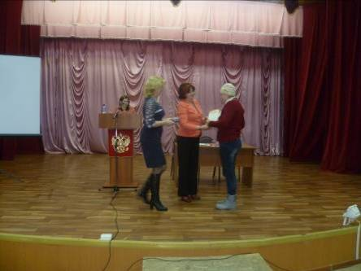

Особое внимание было уделено деятельности социальных работников Клюшиной Галины Федоровны и Довнорович Светланы Георгиевны, которые проявили наибольшее усер-дие, прилежность и внимательное отношение к своим клиентам в течение года. Клиенты, которые находятся на обслуживании у данных социальных работников, являются наиболее слож-ными, и для осуществления обслужи-вания требуют наибольшего внимания. За качественное предоставление соци-альных им вручены Благодарственные письма и памятные подарки от учреждения.
Также о своем отношении к работе, о своем месте в профессии рассказал Елисеев Владимир Викторович, социальный работник отделения социального обслуживания на дому. «Данная работа должна быть призванием души. Помогать людям – одна из главных задач нашей профессии. Необходимо чувствовать внутренний мир каждого клиента. Каждый пожилой человек стал своего рода членом семьи», – такие замечательные слова нашел Владимир Викторович для характеристики своей работы.
Большую благодарность заведую-щие отделениями выразили социаль-ным работникам отделений за их нелегкий труд и вклад в развитие социального обслуживания.

3
3

